Вівторок 12.05.2020р
4 клас
№ з/п | Предмет | Теоретичний матеріал | Практичні завдання | Посилання на  онлайн-ресурс
1 | Літературне читання | Дива довкола нас. О. Єфімов «Тут усе є…». Е. Саталкіна «Кожен знає своє діло». Навчальне аудіювання. | Читати сторінку 177-178, відповідати на запитання. | https://www.youtube.com/watch?v=DVk_xbgzU38
2 | Англійська мова | Контроль мовлення. | London  London is the capital of Great Britain.  It stands on the banks of the Thames River. London is a great seaport. There are many docks in it. London is the cultural center.  It has 80 theatres. There are many cinemas, museums, libraries and parks in the city. London is a beautiful city. | https://www.youtube.com/watch?v=PtWeqZsuzpE

Середа 13.05.2020р.
4 клас
№ з/п | Предмет | Теоретичний матеріал | Практичні завдання | Посилання на  онлайн-ресурс
1 | Українська мова | Контрольна робота.  Диктант. | Хліб  Принесли хліб. На столі поклали. Пахучий, теплий ще. І з шкоринкою золотавою. Це від вогню позолота в нього.  Та не тільки від вогню. Золоте зерно на борошно мололи. А зерно в золотому колоску на стеблині золоченій гойдалося, срібною росою вмивалося. Золоте проміння сонячне в себе увібрало. Від сонця позолота в хліба. Та чи тільки від нього?  Золоті роботящі руки зерно у ріллю посіяли. Урожай доглянули й зібрали. Роботящі руки зерно змололи, тісто замісили, хліб спекли. Роботящі руки в дім його принесли, на вишивану скатертину поклали.  І лежить на столі хліб, пахучий, руками роботящими подарований. | https://www.youtube.com/watch?v=7dAjwa77ZUE  https://www.youtube.com/watch?v=KzAbico42TI
2 | Математика | Письмове ділення багатоцифрових чисел на трицифрові числа(ознайомлення). Задачі на зустрічний рух. Складання і розв’язування задач. | Виконати завдання 1092, 1099 на с.168-169.
3 | Літературне читання | Урок позакласного читання.  В. Сухомлинський «Восени пахне яблуками». | Читати текст, визначити головну думку, написати продовження оповідання. | https://www.youtube.com/watch?v=_3d7_QWrDsU

Четвер 14.05.2020р.
4 клас
№ з/п | Предмет | Теоретичний матеріал | Практичні завдання | Посилання на  онлайн-ресурс
1 | Літературне читання | Як римуються рядки. В. Рутківський «Як складають вірші» . Контрольна робота. Навичка читання вголос(усно). | Читати с.179-183.

П’ятниця 15.05.2020р.
4 клас
№ з/п | Предмет | Теоретичний матеріал | Практичні завдання | Посилання на  онлайн-ресурс
1 | Математика | Контрольна робота. | Виконати завдання на індивідуальних картках.
2 | Українська мова | Узагальнення знань учнів. Виконання навчальних і контрольних завдань. | Скласти розповідь на вільну тему використовуючи окличні речення.

Понеділок 18.05.2020р.
4 клас
№ з/п | Предмет | Теоретичний матеріал | Практичні завдання | Посилання на  онлайн-ресурс
1 | Українська мова | Повторення вивченого.  Контрольна робота. | Виконати завдання на індивідуальних картках.
2 | Математика | Аналіз контрольної роботи. Узагальнення і систематизація знань учнів. | Виконати завдання 1107 на с.171.

Вівторок 19.05.2020р
4 клас
№ з/п | Предмет | Теоретичний матеріал | Практичні завдання | Посилання на  онлайн-ресурс
1 | Літературне читання | Все починається з малого. М. Сингаївський «Дощ із каплі починається»(напам’ять). Контрольна робота навичка читання вголос(усно). | Вивчити напам’ять вірш «Дощ із каплі починається». | https://www.youtube.com/watch?v=zd40umMA7g4  https://www.youtube.com/watch?v=-oyBjmFpKfc
2 | Англійська мова | Повторення знань за другий семестр. | Повторення лексики за другий семестр.

Середа 20.05.2020р.
4 клас
№ з/п | Предмет | Теоретичний матеріал | Практичні завдання | Посилання на  онлайн-ресурс
1 | Українська мова | Узагальнення знань учнів. Виконання навчальних і контрольних завдань. | Виконати завдання на індивідуальних картках.  Усно.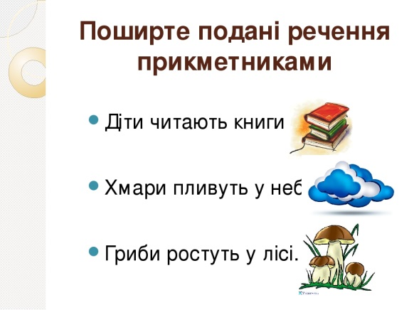  Письмово.  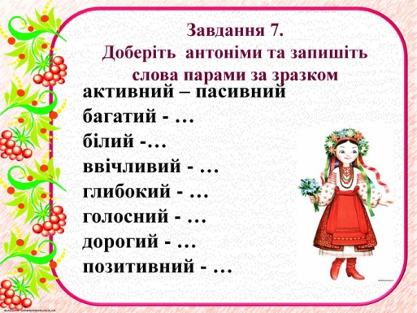  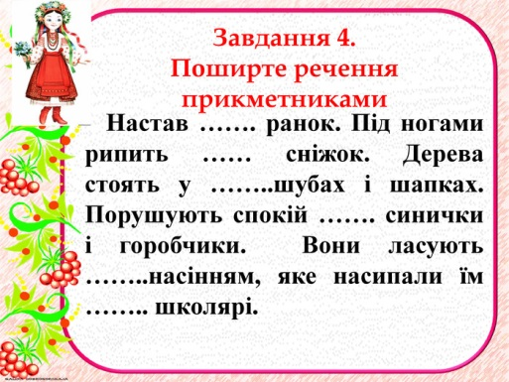 | https://www.youtube.com/watch?v=iyffFiQYkQ8
2 | Математика | Натуральний ряд чисел. Будова натурального числа в десятковій системі числення. Порівняння чисел. Величини. Метрична система мір. | Виконати завдання 1113 на с.171. | https://www.youtube.com/watch?v=1qOTB_5t0hY  https://www.youtube.com/watch?v=vPpC92nnmPM
3 | Літературне читання | Перевір свої досягнення. Узагальнення і систематизація знань учнів за розділом «Світ дитинства в літературі». | Виконати тестові завдання.  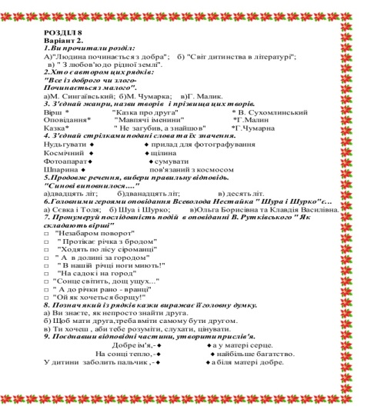  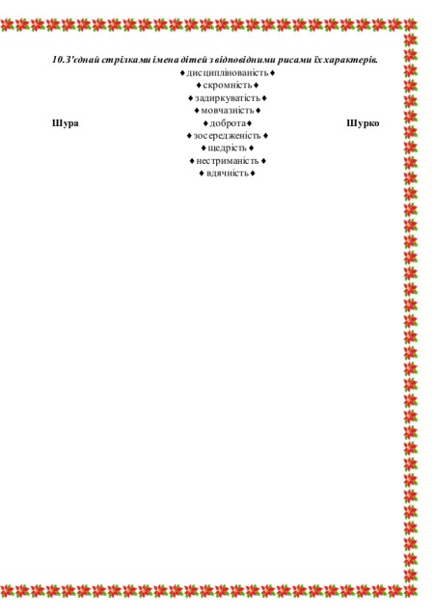 | https://www.youtube.com/watch?v=KKzt4sjYrLE

Четвер 21.05.2020р.
4 клас
№ з/п | Предмет | Теоретичний матеріал | Практичні завдання | Посилання на  онлайн-ресурс
1 | Літературне читання | Робота з дитячою книгою. | Перегляд відео матеріалів. | https://www.youtube.com/watch?v=v5XGok_41nQ  https://www.youtube.com/watch?v=9PI2IFyISBg  https://www.youtube.com/watch?v=2Q-6S3W7xF4

П’ятниця 22.05.2020р.
4 клас
№ з/п | Предмет | Теоретичний матеріал | Практичні завдання | Посилання на  онлайн-ресурс
1 | Математика | Додавання і віднімання. Закон додавання і властивості різниці. | Виконати завдання 1094 на с.169 | https://www.youtube.com/watch?v=-8_7AT5CPiE
2 | Українська мова | Урок розвитку зв’язного мовлення.  Порівняльний опис «Дуб і береза». | Скласти твір- порівняння на тему «Дуб і береза». | https://www.youtube.com/watch?v=iDnaCLmCLwU

Понеділок 25.05.2020р.
4 клас
1 | Математика | Множення і ділення. Закон множення і властивості частки. | Виконати завдання 1067 на с.166. | https://www.youtube.com/watch?v=1TZLwGuPUOg

Вівторок 26.05.2020р
4 клас
№ з/п | Предмет | Теоретичний матеріал | Практичні завдання | Посилання на  онлайн-ресурс
1 | Літературне читання | Урок позакласного читання.  Літературні фантазії. Леся Українка «Лелія». | Скласти план твору. | https://www.youtube.com/watch?v=-Y8AOmrZta4  https://www.youtube.com/watch?v=xfNOLWbaxeo
2 | Англійська мова | Узагальнення знань учнів за рік.

Середа 27.05.2020р.
4 клас
№ з/п | Предмет | Теоретичний матеріал | Практичні завдання | Посилання на  онлайн-ресурс
1 | Українська мова | Узагальнення знань учнів. Складання усної розповіді про літні канікули. Виконання навчальних і контрольних завдань. Підсумок за рік. | Скласти розповідь про свої плани на літні канікули. | https://www.youtube.com/watch?v=QU9anCj2-Uo
2 | Математика | Узагальнення і систематизація знань учнів. Підсумок за рік. | Виконати завдання на індивідуальних картках.  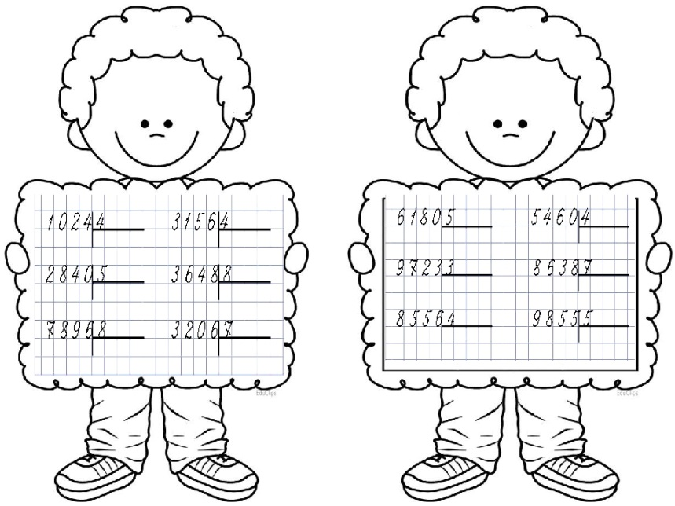
3 | Літературне читання | Узагальнення і систематизація знань учнів. Підсумок за рік. | 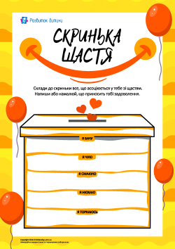  Що вас робить щасливим?  Заповнити свою скриньку.

